**Colegio Santa María de las Pampas**

**Lengua y Literatura: 1 °**

**Año 2021**

**Profesor: Bruno Mondino**

**Trabajo integrador 2021**

"Escuchar y leer, contar y escribir"

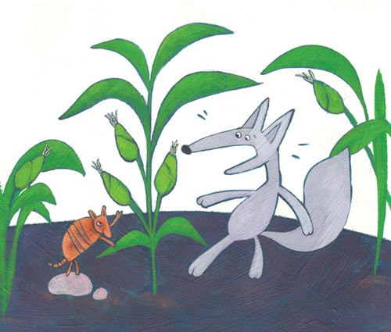

**Primera parte**

**Conceptos claves:** representación, oralidad/escritura, relato tradicional y didáctico, memoria, anécdota, personaje/tipo, mitos, cuento moderno, ficción, secuencia narrativa.

**Leer los textos que siguen a continuación:**

**El quirquincho y el zorro**

Éste que era don Juan el Zorro, zorro astuto y bien empelau. Un buen día, a la orilla de la laguna se juntaron con su amigo Pedro el Quirquincho, con quien mantenía una larga amistá, y mirando tomar agua a la manada de cimarrones, don Pedro el Quirquincho le dijo al amigo Juan el Zorro: -¡Qué hermoso potro blanco repunta la manada!

El amigo Juan sonriente le dijo:

-¡Qué bien montaríamos en él!

El Quirquincho, con tranquilidad miró al animal blanco y le dijo:

-Montar me resulta fácil cuando el potro está agarrado.

-En fin -dijo el zorro-, enlazar me resulta fácil y montar también -y armando el lazo largó el primer pial, pero no acertó.

En cambio, el quirquincho pialó y disparó a su cueva, enredando el lazo en una raíz. El zorro quedó almirado de la sabiduría de su amigo. Para demostrar que él era mejor enlazador pialó de nuevo. El potro disparó con el lazo, y el pialador, no consiguiendo zafarse, jue arrastrado por el potro y pagó con su vida tamaña imprudencia.

Y el quirquincho pasó por un zapato roto para que Ud. me cuente otro.

*Pedro Lucero, 22 años. San Pablo. Chacabuco. San Luis, 1940.*

*Semiculto. Buen narrador.*

**El zorro y el quirquincho enlazadores**

Éste que era un zorro y un quirquincho que eran muy amigos. Vivían en su cueva cada uno, y las cuevas 'taban vecinas. La cueva del zorro era derecha y la del quirquincho puras curvas. Así hacen sus cuevas estos animales.

Una vez hicieron una apuesta, a ver cómo enlazaban un potro. El quirquincho enlazó primero y se metió en la cueva. Lo sujetó muy bien porque el quirquincho es güen enlazador y además puede hacer pies en las curvas de su cueva. El potro dio una estirada y se mató. Se quebró el cogote. Cuando le tocó al zorro, enlazó y se metió en la cueva que es derecha. El potro disparó y lo sacó como un chijete al zorro, y lo hizo tira, lo que lo arrastró entre las piedras y los montes. Claro, el zorro no sabe enlazar y tampoco puede hacer pies en la cueva, porque es derecha, y el potro lo sacó al primer tirón no más.

*Gabriela Romero, 64 años. El Sauce. Chacabuco. San Luis, 1950.*

*Campesina. Buena narradora.*

de *Cuentos y Leyendas Populares De La Argentina*: Tomo II Recopilación a cargo de Berta Vidal de Battini

1- Actividades PREVIAS a la lectura*:

a) Los títulos de estos textos son casi iguales: ¿qué idea se puede pensar a partir de este dato?

b) ¿Sobre qué pueden tratar estos textos? ¿Qué clase de textos son?

c) ¿Qué saben sobre los rasgos de estos animales?

d) Al final de los textos hay algunos datos ¿Siempre aparece esa información en los textos?

e) Compartir los significados de los siguientes términos: narrador/a, semiculto, campesina.

* LAS CONSIGNAS ANTERIORES NO DEBEN ESCRIBIRSE, SE HACEN ANTES DE LEER LOS RELATOS, SOLO MIRANDO EL TÍTULO.

2- Actividades DESPUÉS de la lectura*:

a) El zorro y el quirquincho se proponen el desafío de enlazar un potro. ¿Cuál de los dos piensan ustedes que estaría mejor preparado para este hecho?

b) ¿Qué les sucede a uno y a otro en cada uno de los relatos?

c) ¿Por qué al quirquincho le va bien y al zorro mal?

d) ¿Interfiere la “personalidad” de cada uno (el zorro y el quirquincho) en el éxito o el fracaso del desafío?

3- Actividades sobre el lenguaje y otros aspectos llamativos de los textos:

a) Subrayar los términos que crean que aparecen mal escritos o que les parezcan extraños.

b) ¿Cuál sería la escritura “correcta” de las palabras que subrayaron?

c) ¿Por qué piensan que estas palabras aparecen así?

d) La última oración del primer texto dice: “Y el quirquincho pasó por un zapato roto para que Ud. me cuente otro.” ¿Qué quiere decir? ¿Quién es ese “Usted”?

4- Actividad de investigación:

a) Buscar información e imágenes sobre el quirquincho y el zorro.

* Los puntos 2 y 3 SÍ SON PARA HACERLOS POR ESCRITO.

----------------------------------------------------------------------------------------------------------

**El sapo y el mataco**

En la época de las carretas que viajaban a Güenos Aires a tráir y llevar mercadería, salieron de amigos y compañeros el sapo y el mataco. Y le preguntó el sapo al mataco qué iban a hacer para comer. Y ya que venían crujiendo unas carretas. Y entonces el mataco le dijo:

-Escondete por áhi, por esas pajas, y esta noche vamos a tener qué comer.

Y él se puso cerquita de la güella. Cuando llegó la carreta, el mataco se puso en la misma

güella frente a la rueda, y puso el piquito, y cuando la rueda quiso subir por él, hinchó el lomo y dio güelta la carreta. ¡Cómo sería de duro y de fortacho el mataco! Quedó la pedacería de la carga. ¡Cómo sería el devoro!

Cuando los troperos enderezaron la carreta y levantaron las cargas, quedaron muchos rezagos que les sirvieron a los dos compañeros para comer.

En seguida, cuando se terminó eso, le dijo el mataco al sapo:

-Agora te taca a vos que hagás la misma operación.

El mataco le dio las instrucciones para que hiciera la misma operación. ¡Qué iba a resistir el sapo tan blandengue! El sapo se preparó. A eso de la noche ya venía una carreta crujiendo de cargada. El sapo se colocó cerquita de la güella y cuando enfrentó la rueda puso el piquito, y cuando le quiso hinchar el lomo, regoldó para cada lado un ojo del sapo, y gritó desaforado:

-¡La errí! ¡La errí!

Y di áhi quedó aplastado el sapo y con los ojos saltones.

*Pascual Fernández, 65 años. La Florida. Ayacucho. San Luis.*

*Campesino rústico. Buen narrador*

de *Cuentos y Leyendas Populares De La Argentina*: Tomo II Recopilación a cargo de Berta Vidal de Battini

**Cuestionario sobre “El porqué de los relatos: orígenes y desarrollos del cuento tradicional” y “La oralidad”:**

1- ¿Qué es la *representación*? Ejemplificar, con cualquier cosa que se te ocurra que es una “representación”.

2- Explicá cuáles son las características de los relatos tradicionales.

3- ¿Cuándo se estima que aparece la escritura y con qué fines?

4- Explicá las tres características que aparecen mencionadas sobre la **oralidad**: su “antigüedad”, su falta de registro y la posibilidad de que tenga un carácter “repetitivo”.

**Cuestionario para analizar el relato “El sapo y el mataco”**

1- ¿Qué es lo que quieren hacer el sapo y el mataco?

2- ¿Cómo logra su objetivo el mataco? ¿Qué sucede cuando lo intenta el sapo?

3- ¿Qué explica el relato sobre las características del sapo?

4- ¿Cuáles son los rasgos de oralidad que tiene el relato? Transcribir ejemplos que muestren este carácter “oral”.

5- El autor es anónimo. ¿Por qué? Pascual Hernández es el autor o solo alguien que cuenta la historia?

6- ¿Pensás que el relato deja una enseñanza? Justificá tu respuesta.

**Segunda parte**

**EL PORQUÉ DE LOS RELATOS: ORÍGENES Y DESARROLLOS DEL CUENTO TRADICIONAL**

Hace miles de años alguien dibujó la imagen de un bisonte sobre una roca o dejó sus manos estampadas. Esas imágenes han llegado a nuestros días y cualquiera haya sido la motivación de esas expresiones, aquellos hombres transmitieron algún sentido, no sabemos exactamente cuál y quizás eso no importe tanto.

Podríamos arriesgar algunas ideas: ¿para conmemorar una cacería? ¿para derrotar al tiempo dejando un recuerdo duradero? ¿Cómo un conjuro mágico para propiciar la caza? ¿para entretenerse simplemente? Lo que sabemos es que en esas pinturas algo nos cuentan o bien que algo REPRESENTAN.

Una representación es “poner una cosa en lugar de otra” el lenguaje también es usado como un sistema de representación. Si digo “mano” de algún modo la “llamo”, el lenguaje se dice que sirve para nombrar para “llamar” a las cosas y llamar es una forma de hacer presente sin necesidad de que eso que llamo esté presente.

La existencia del lenguaje permitió entonces un modo de llamar a las cosas y más adelante, permitió que el lenguaje sea un archivo datos (como un disco) y un transmisor de conocimientos. Desde ese punto de vista podríamos pensar en los **“relatos tradicionales”** que son historias anónimas (no se reconoce un autor) y orales (se difunden por la voz y se almacenan en la memoria), didácticas (dejan una enseñanza) y reiterativas (suelen ser bastante parecidas y repetitivas) que **funcionan como cierta parte de la memoria de un tipo de sociedades, diferentes, pero no inferiores a la nuestra.** Actualmente muchas sociedades no poseen lenguas con escritura.

Las sociedades que no poseían o no poseen escritura eran o son orales. El origen de los relatos tradicionales es oral. Recordemos que ninguna sociedad en sus orígenes tuvo escritura, luego algunas la desarrollaron.

La escritura aparece hace unos 5000 años, en principio con fines prácticos, para contar el excedente de las cosechas de los primeros pueblos agricultores, tiempo después es utilizada para las múltiples actividades del hombre, en principio, como aquellos bisontes nombrados al comienzo, para dejar un testimonio.

**LA ORALIDAD**

La expresión oral, en principio, es mucho, pero mucho más **antigua** que la escritura, aún hoy en la historia de cada persona la oralidad tiene más antigüedad que la escritura. Por eso, en general, podemos ser grandes “habladores” y con la escritura las cosas son un poco más difíciles. Esto sucede ya que en el plano de la oralidad desarrollamos una práctica casi constante, todos los días. Por otra parte, la oralidad cada vez que se practica **no queda registrada** de manera visible, cuando un docente desarrolla un tema, por ejemplo, el que escucha suele olvidar los detalles que dijo. Es común que todos olvidemos registrar exactamente una conversación. Sí podemos registrar el contenido general de eso que nos dijeron. Aquellas cosas que se graban a partir de la oralidad lo hacen a partir de otro rasgo, la **repetición**, pero en realidad, esa repetición no tiene solo que ver con escuchar lo mismo muchas veces, como el niño que aprende a decir “papá” u cualquier otra palabra a fuerza de escucharlo, también la repetición existe en *proceso*, es decir, mientras hablamos utilizamos expresiones que se reiteran y se acomodan a la posibilidad de la interacción.

Además, la oralidad suele ser considerada de menor importancia que la escritura, volviendo al ejemplo de la clase, cuando un profesor dice: “anoten esto o aquello otro”, se supone que esto es lo importante: lo que queda escrito. Pero eso no fue siempre así y ni siquiera hoy, para algunas sociedades es así.

**Diferencias entre oralidad y escritura:**

|  |  |
| --- | --- |
| **Comunicación escrita** | **Comunicación oral** |
| · Es diferida, es decir, la emisión y recepción del mensaje no se producen simultáneamente. | · Es simultánea. |
| · Es una comunicación en ausencia, por lo tanto, quien escribe debe eliminar repeticiones o ambigüedades. | · Es una comunicación en presencia e interacción continua. |
| · Es controlada, es decir que el escritor puede planificar lo que va a decir y volver atrás para corregir. De ese control depende la eficacia comunicativa. | · Es espontánea. En el caso de los narradores pueden planificar su relato ya que están entrenados en la tarea |
|  |  |
|  |  |

**Cuestionario sobre “El porqué de los relatos: orígenes y desarrollos del cuento tradicional” y “La oralidad”:**

1- ¿Qué es la *representación*? Ejemplificar, con cualquier cosa que se te ocurra que es una “representación”.

2- Explicá cuáles son las características de los relatos tradicionales.

3- ¿Cuándo se estima que aparece la escritura y con qué fines?

4- Explicá las tres características que aparecen mencionadas sobre la **oralidad**: su “antigüedad”, su falta de registro y la posibilidad de que tenga un carácter “repetitivo”.

* Leer atentamente:

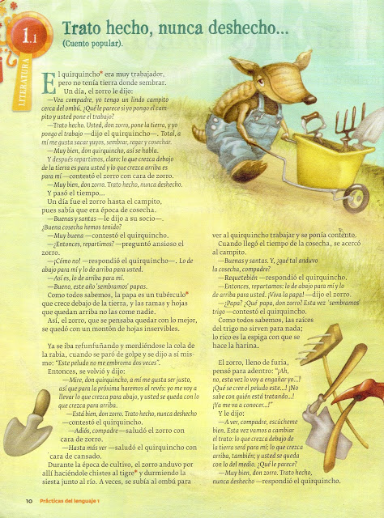

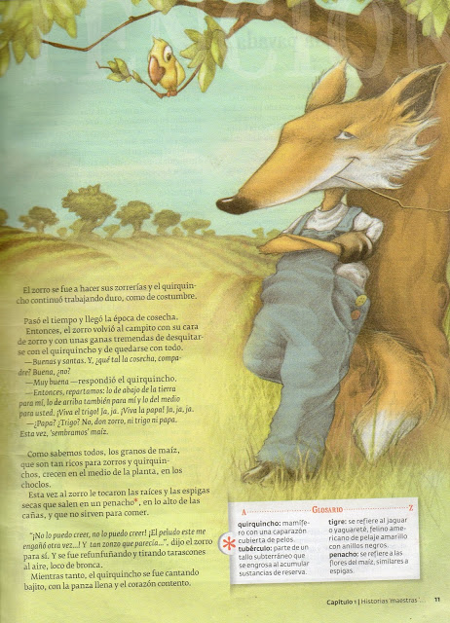

Responder:

1- ¿Cuál es el trato que realizan el zorro y el quirquincho?

2- ¿Qué es lo que aporta cada uno en el trato?

3- ¿Cuáles son las características de los personajes? ¿Coinciden estas características del zorro y del quirquincho con los dos relatos anteriores sobre los mismos animales?

4- El relato es pedagógico, es decir, tiene una enseñanza. ¿Por qué?

5- ¿Por cuáles aspectos dirían que es un relato tradicional o popular? (mirar las características de este tipo de relato en el archivo ya enviado)

**Tercera parte**

**Los mitos**

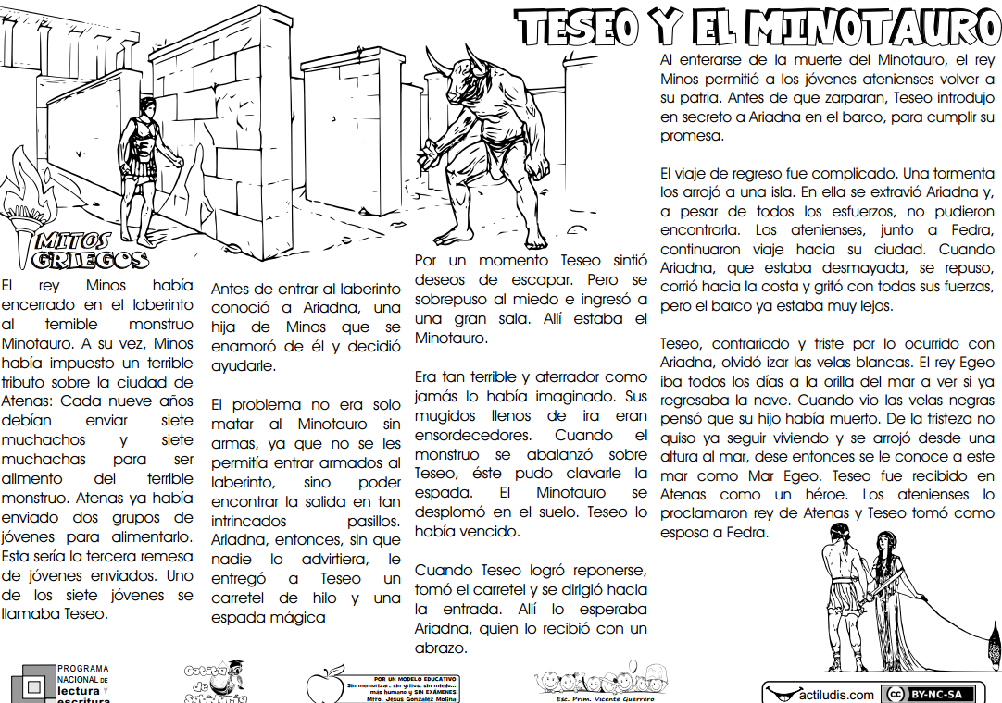

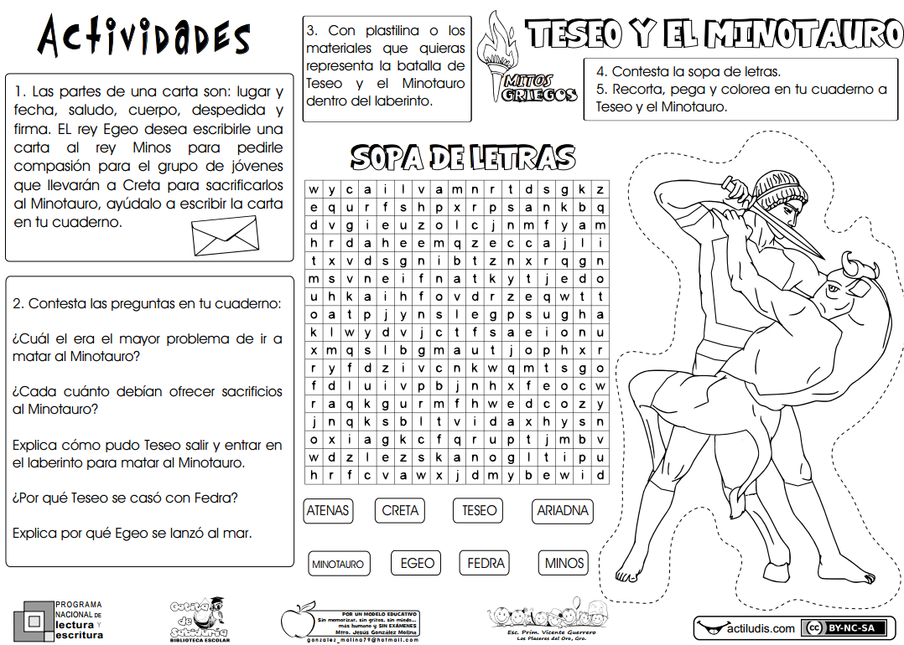

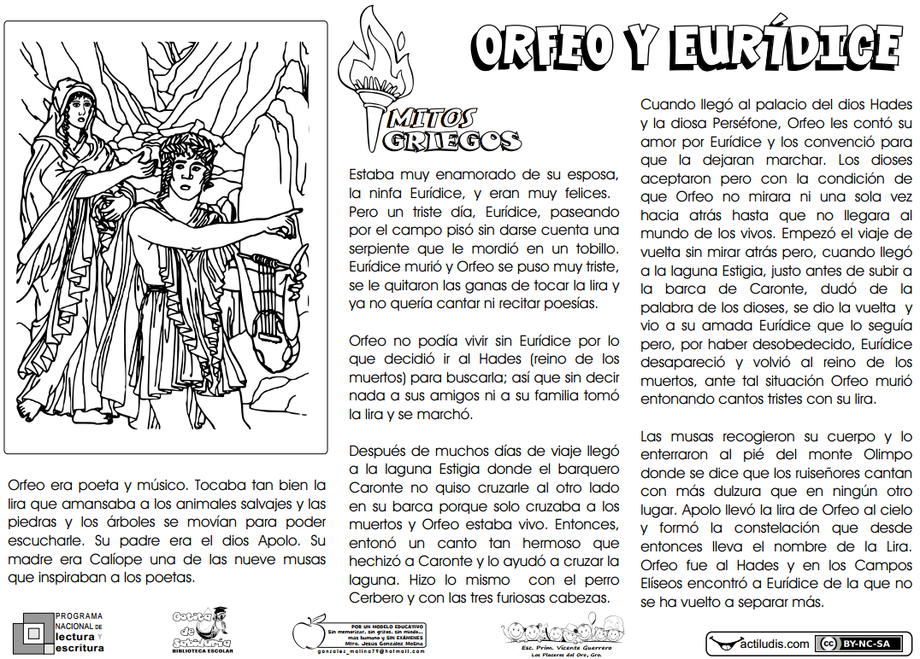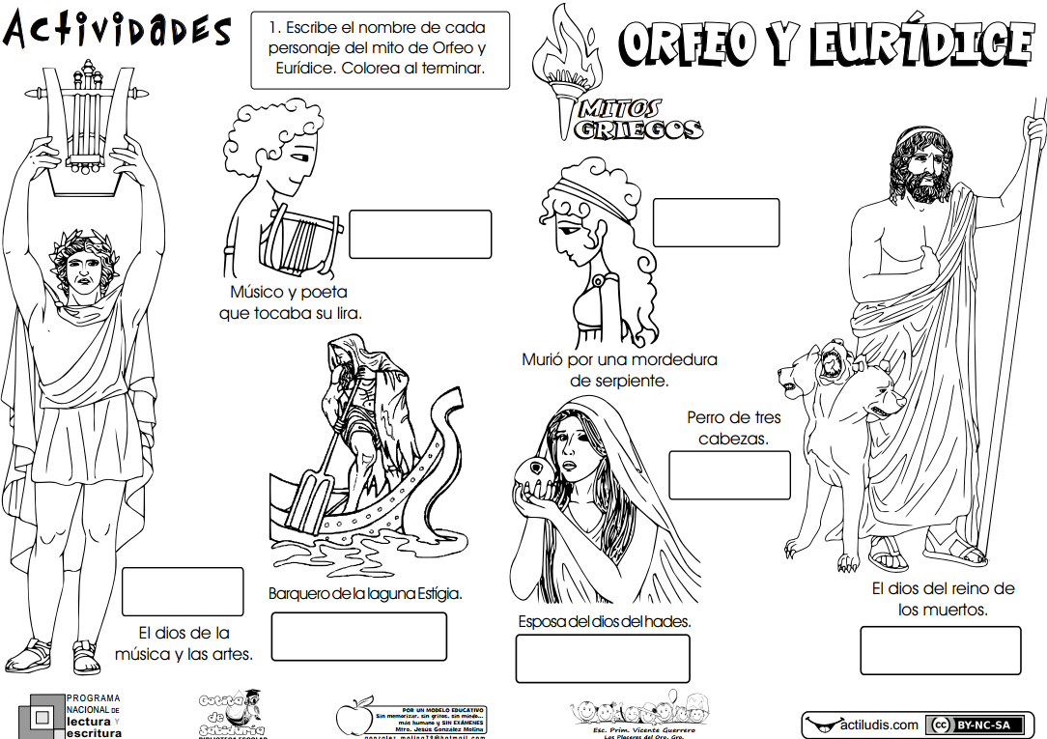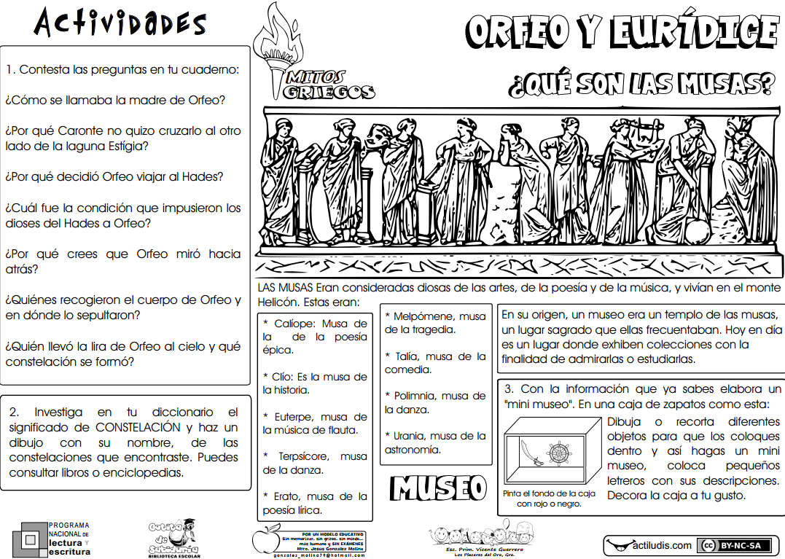

**Esto es una selección de contenidos del ciclo lectivo 2021 para periodo de integración.**